牛熊争峰战法
买入点：
一、股价收阳线突破牛熊线，第二天继续收阳站稳牛熊线挂单买入
二、Macd指标红柱体放大，双线朝上，在0轴线上方，买入（红柱数值：1-0.15一般强、0.15-0.3很强、0.3以上牛股）
三、rsi指标双线站上50数值以上，并且两线之间间距在放大，买入
四、底部量能是正序放大排列，如果启动初期量能就很大，这只个股可能就是第二支天舟文化或者云意电气
rsi指标参数设成12、12、24
只要符合这四个买点，就是大牛股----牛熊争锋，牛股到手
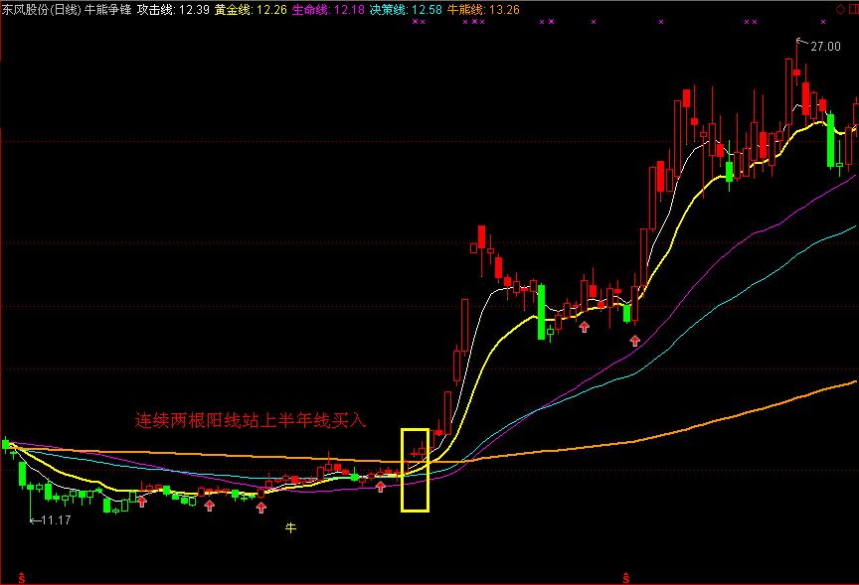

Rsi指标数值50以上，两线距离加大
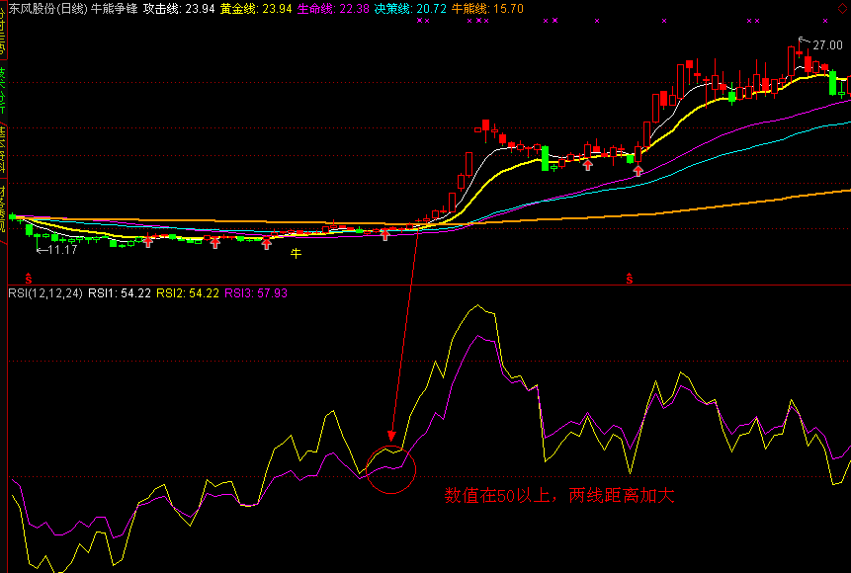
Macd红柱数值0.15-0.3之间，超强
